102-1學習社群成果海報精華版
所屬系所 | 健康產業管理學系
社群名稱 | 社區健康促進計畫
指導老師 | 簡慧雯老師
成員 | Trung Thi My Ly(經管系企管組)、Vong Cong San(經管系企管組)、李彩瑄(經管系行銷組)、陳姿吟(經管系行銷組)
主題類型 | ☑日常課後小組討論；□專題研究；□影片欣賞；□藝術表演；□參觀展覽；□其他：
- 讀書會/學習社群介紹
(1)成立目的：藉由日常生活常用的活動,體驗當自己老化或是行動不便時所帶來的不便；另可以親自真正去體驗最真實的感覺；進而可以讓了解，當自己在帶領活動時, 如果對象是老人或行動不便者, 服務提供者應該要如何去設計一個合適的活動。
(2)進行方式： 聆聽老師的相關理論解說、活動設計影片及實際體驗
(3)聚會頻率：每週四早上一、二節
(4)聚會地點：資訊大樓I105
(5)每次進行多久：8:00~10:00 共二小時
(6) 成員介紹：Trung Thi My Ly(經管系企管組)、Vong Cong San(經管系企管組)、李彩瑄(經管系行銷組)、陳姿吟(經管系行銷組)
- 反思心得
Trung Thi My Ly – 這次的體驗，讓我覺得每個人都必要有一個人陪伴，不然生活一定很孤單，而且是老的時候，生病的時候，身體不方便的時候，有一個人在身邊關心，照顧，一定很重要的，因這樣生活才值得，很幸福。自己也要懂得關心，照顧一下老人生病的人，身體不方便的人，因為以後自己老了，生病了，也需要人照顧啊！身體健康是很重要的。
Vong Cong San- 經過這場體驗我覺得健康對每個人都是很重要，有健康才可以達到所有。但是在生活中也有身體不方便的人，所以我們要關心，幫助讓他們感覺到不孤單而且感覺到這個世界上還有很多美好的事情在等著他們。
李彩瑄-這次的體驗活動，讓我了解到健康的重要性！就算有錢就算有房有車那又怎樣?人活著只要健康才是最重要的！這次的活動真的很特別，平常我們根本不會有這樣的機會可以體會這些行動不便的感覺，我想經過這次體驗活動後，我應該會更加珍惜愛護自己的身體讓自己能健健康康的，對於那些行動不便的人我想我也會更加的有同理心，未來希望我真的能為他們做些什麼，讓他們能夠有不一樣的生活！
陳姿吟-第一次體驗半身麻痺的服裝，感覺很像自己已經到了需要別人攙扶的年紀，行動非常的不便利，走路走得特別慢，跟年輕人相較之下，速度以及體力，完全跟不上，想要走快一點，但是身體卻沒辦法聽自己使喚，還是只能一拐一拐的緩緩向前，體會到老人家經過歲月的路程，紅潤的臉龐漸漸變成蒼老的臉孔，行動力一年一年下降，心智還有可能會喪失，所以健康對人們來說，是非常重要的一件事。
3.學習討論照片
眼睛- 黄斑病變的世界
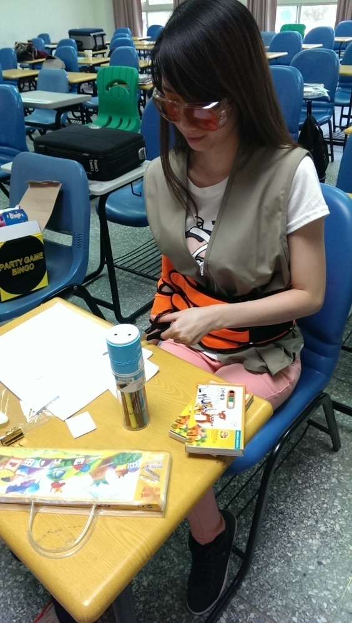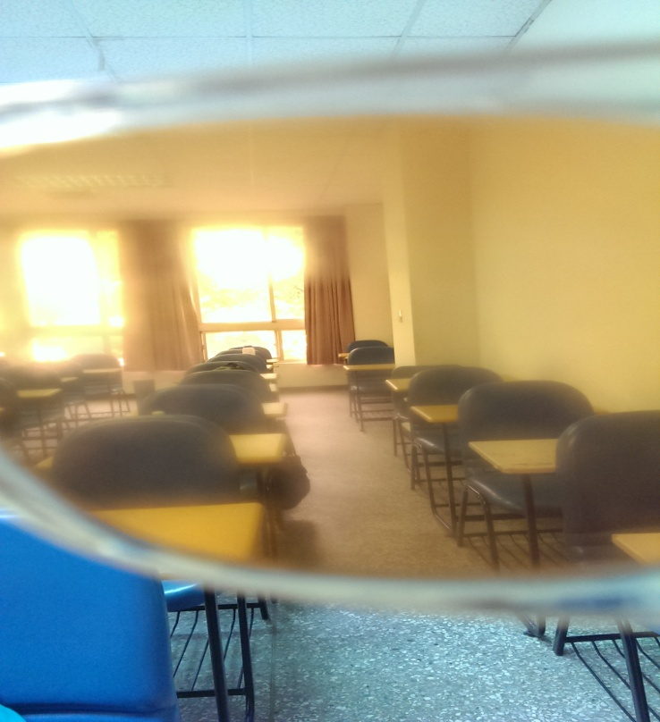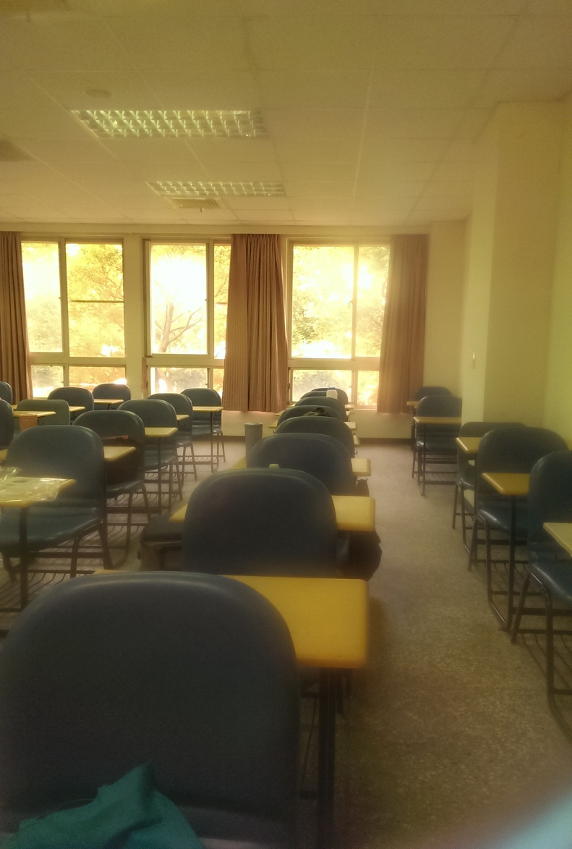

玩七巧版時
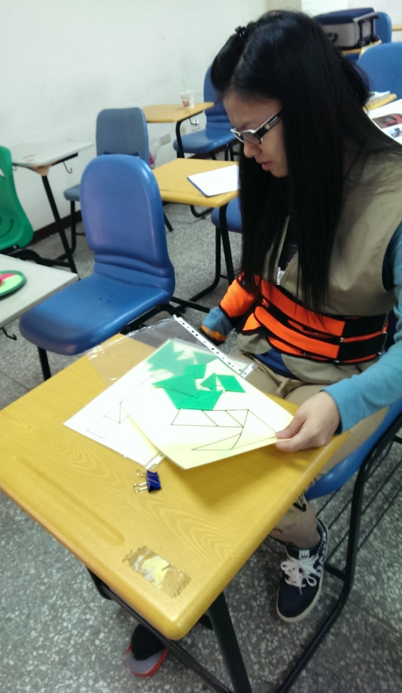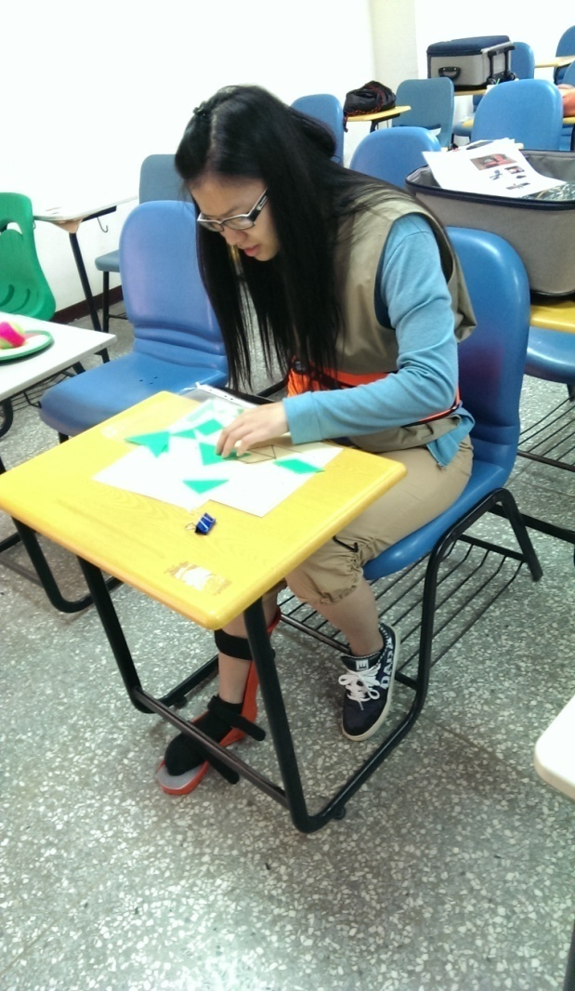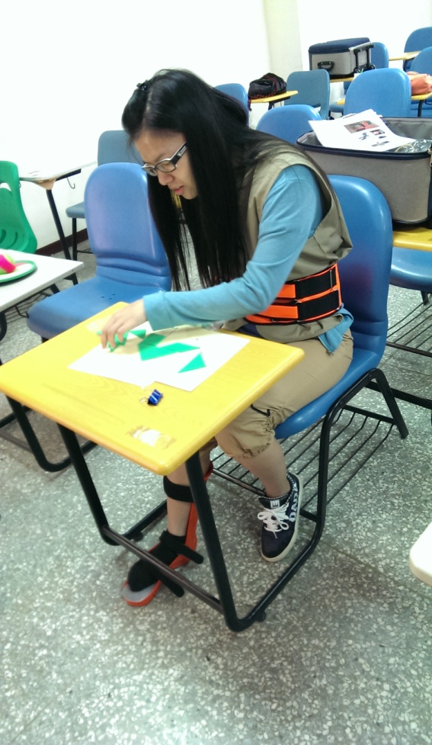

上樓梯行走時……. 從椅子起身行走時

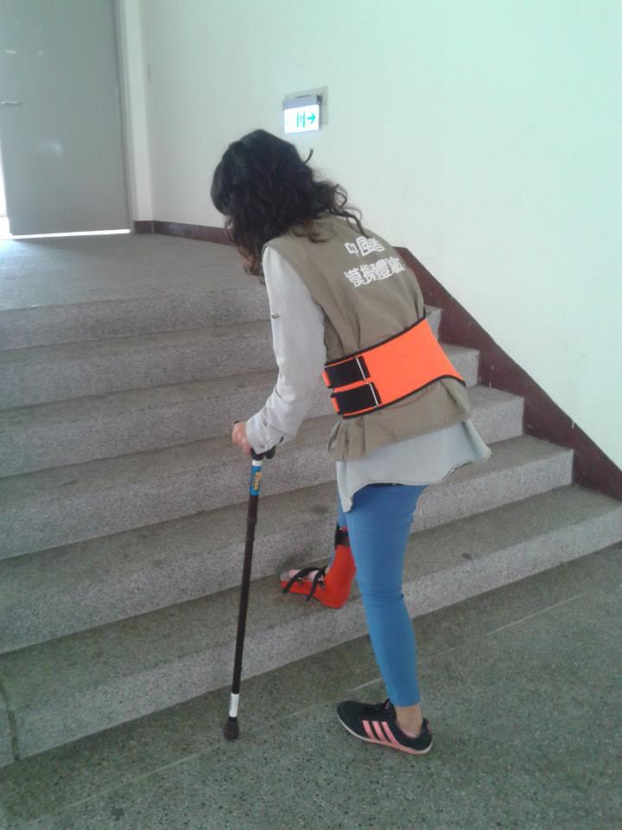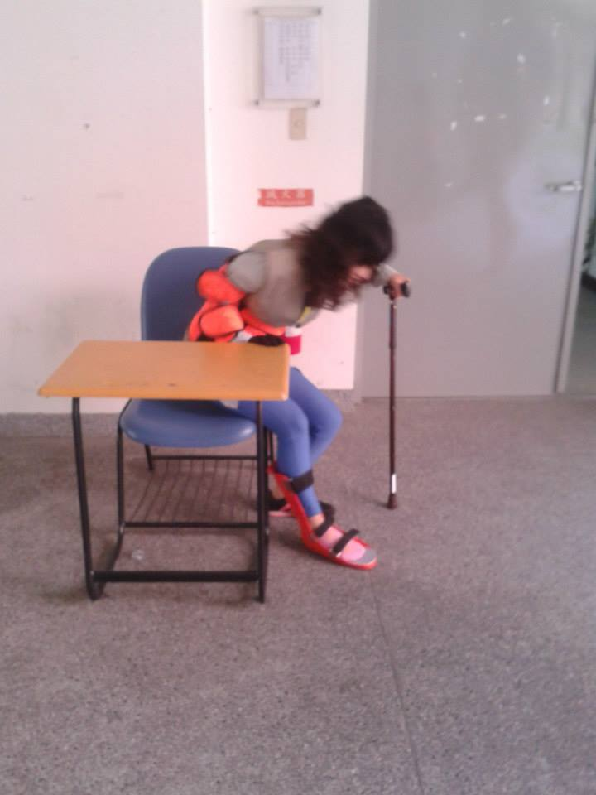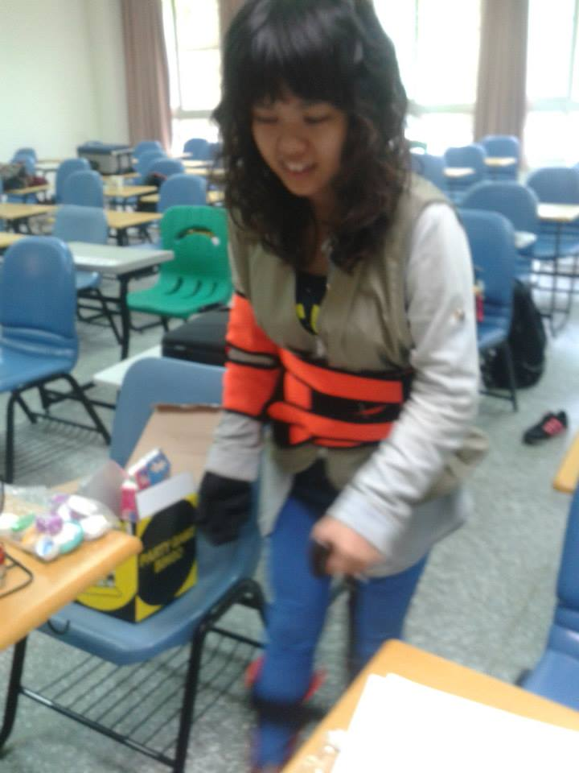

買飲料時… 行走時…
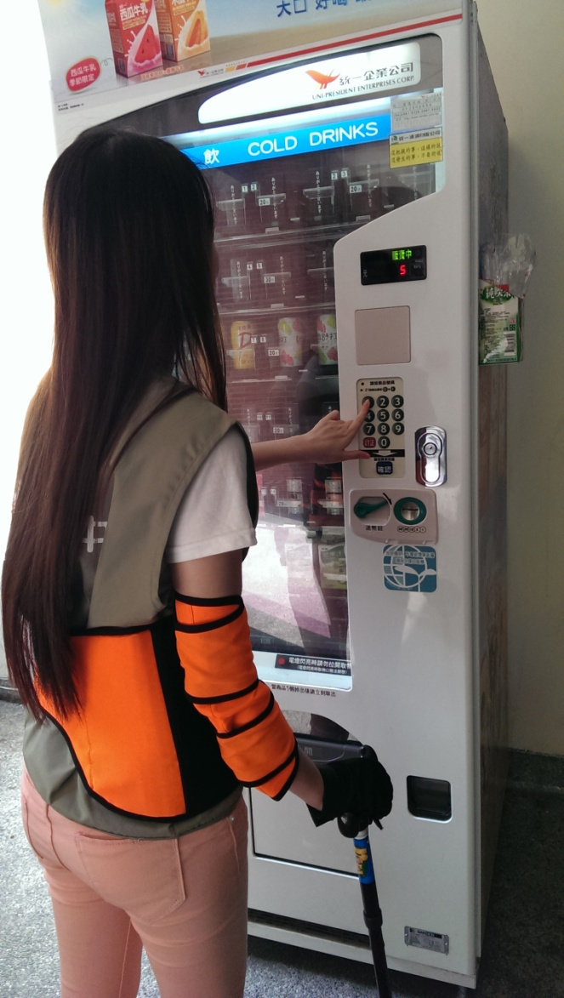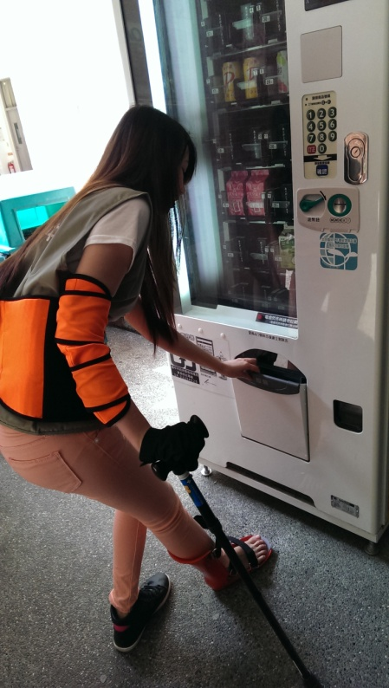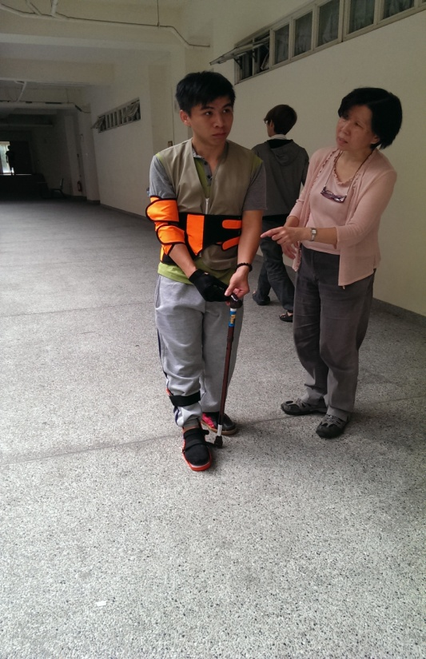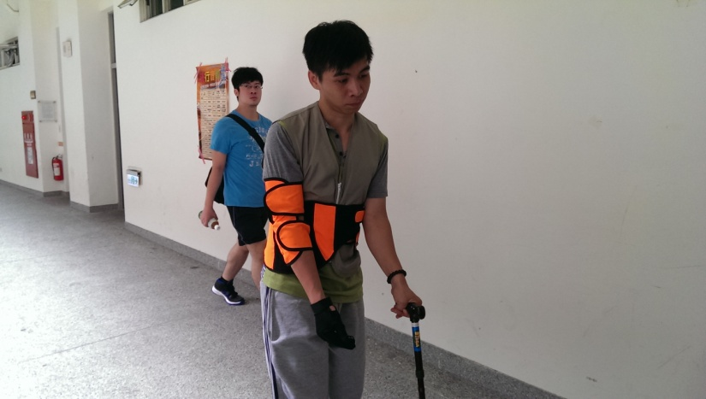

- 指導老師的話
組員們非常認真學習, 雖然其中2位同學在中文語言上略顯生疏些,但是,口語表達非常棒,特別是整組發表分享時, 非常地用心分享,說出最內心的反思, 也分享了不同國家對於身障者或是老人的看法及照顧理念,這些真的是課本上不易學到的經驗, 非常高興有你們在此課程裡一起學習及分享, 希望此次的經驗可以讓你們永遠懷念及運用在未來的職場上。

